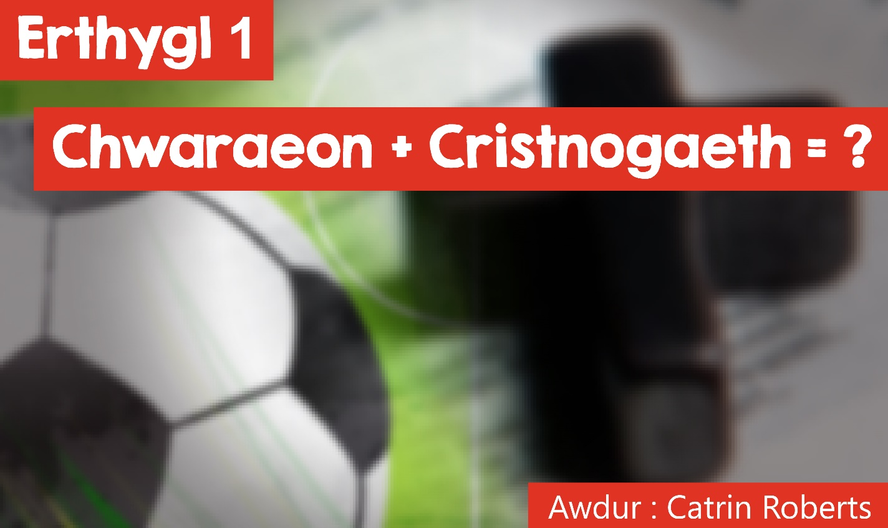

**Erthygl 1**

**Chwaraeon + Cristnogaeth = ?**



Beth sy’n digwydd pan ‘dych chi’n cymysgu dŵr ac olew?

Ie, rydych chi’n iawn – DIM!

Does dim yn digwydd achos dydy dŵr ac olew ddim yn cymysgu! Mae rhai pethau yn y byd hwn sy’n amhosib eu cymysgu!

Beth am gymysgu chwaraeon a’r ffydd Gristnogol? Ydy hynny’n bosib?

Ac oes yna unrhyw bwynt mewn cymysgu Chwaraeon a Christnogaeth?

Ydy – dyna ateb Christians in Sport (CIS) i’r cwestiwn cyntaf, ac

Oes ydy’r ateb i’r ail gwestiwn

Mae llawer o Gristnogion sy’n hoffi neu’n disgleirio mewn chwaraeon, a hyd yn oed yn rhan o’r elit sy’n chwarae’n broffesiynol, yn meddwl bod y gallu sydd ganddyn nhw yn rhywbeth mae Duw wedi ei roi iddyn nhw, ac maen nhw am ddefnyddio’r gallu hwnnw i addoli a gogoneddu Duw (darllenwch Rufeiniaid 12 adnodd 1). Maent yn credu mai addoliad go iawn ydy rhoi eu hunain yn hollol i Dduw, ac mae hyn yn cynnwys eu gallu mewn chwaraeon. Trwy fod yn y byd chwaraeon mae Duw yn rhoi pobl o’u cwmpas (cyd-chwaraewyr, pobl sy’n hyfforddi neu’n rhedeg clwb) iddyn nhw ddangos a rhannu Iesu gyda nhw pan ddaw’r cyfle i wneud hynny.

Dyma mae Christians in Sport yn ei ddweud –

We’re all in for Christ. All in on sport. And all in it together.

For us, sport is more than a game. It’s about who God made us to be.



Dros 40 mlynedd yn ôl, daeth criw bach o Gristnogion o’r byd chwaraeon ar lefel broffesiynol (chwaraewyr, sylwebyddion, a threfnwyr) at ei gilydd. Roedd ganddyn nhw freuddwyd - rhwydwaith wedi ei adeiladu ar ffydd fyddai’n lledu drwy fyd y campau, ac yn uno ac yn cefnogi Cristnogion mewn Chwaraeon. Cawson nhw eu cyffroi gan y syniad o weld chwaraeon a ffydd yn cymysgu, a phroffil Cristnogaeth yn codi ym myd chwaraeon.

Erbyn heddiw mae Christians in Sport yn cefnogi miloedd o Gristnogion yn y byd chwaraeon. Mae yna waith mawr yn cael ei wneud mewn gwersylloedd chwaraeon ac mewn prifysgolion ac mae miloedd o bobl wedi clywed yr Efengyl mewn gwahanol gyfarfodydd lle mae eglwysi, Christians in Sport a thimau chwaraeon yn cynnal digwyddiadau ar y cyd.

**Lloyd Thomas**



Mae **Lloyd Thomas** yn Gymro Cymraeg ifanc sy’n gweithio i Christians in Sport yn bennaf yn ne orllewin Cymru. Mae’n Brif Hyfforddwr Clwb Rygbi Betws Rhydaman ac yn chwarae i’r tîm hefyd..

**Beth ydy gwaith Lloyd gyda CIS?**

*Rwy’n cysylltu â chefnogi Cristnogion sydd yn y byd Chwaraeon ar draws Cymru. Mae hyn yn cael ei neud trwy agor y Beibl gyda Christnogion ac annog ac arfogi nhw i fyw i Iesu lle bynnag maen nhw’n chwarae.*



*Fel gweithiwr yng Nghymru rwy’n gweithio gyda chapeli lleol dros y wlad trwy redeg sesiynau ymarfer i Gristnogion sydd yn y byd chwaraeon ac eto yn agor y Beibl i annog ac arfogi pobl i estyn y byd chwaraeon lleol i Grist. Gall hwn fod yn un capel neu grŵp o gapeli mewn tref neu ddinas. Os bydd Cristnogion neu gapeli am ymestyn allan i’r byd chwaraeon lleol o gwmpas nhw, rydw i’n dod a helpu rhedeg digwyddiadau i roi cyfle i bobl mewn chwaraeon i glywed yr efengyl. Y Cristnogion neu’r capeli lleol sydd yn gyrru hyn a gwaith CIS ydy rhoi cymorth a chefnogi. Dywedodd Iesu hefyd y byddai’n dod nôl yn fyw ar y trydydd dydd wedi’r croeshoeliad – peth anhygoel – ac amhosib, yn ôl rhai! Ond mae’r Efengylau’n cyflwyno tystion sy’n dweud mai dyna’n union ddigwyddodd. Felly, os oedd Iesu’n dweud y gwir am ddod yn ôl o farw’n fyw, mae’r Cristion yn credu ei fod yn dweud y gwir am bethau eraill hefyd.*

[*Linc : Penygroes Apostolic Church*](https://www.facebook.com/penygroesapostolicchurch/posts/1970925796483342)

*Rydw i hefyd yn hyfforddi ar gyrsiau Sports Plus (ar gyfer pobl ifanc 11-17 oed), wythnos o hyfforddiant gan arbenigwyr i bobl ifanc sydd o ddifrif am chwaraeon ac sy’n chwarae’n rheolaidd mewn clwb neu dîm. Bydd pawb sy’n dod ar y cwrs yn gwybod y byddan nhw hefyd yn clywed am y ffydd Gristnogol ac yn cael cyfle i feddwl, am y tro cyntaf efallai, pwy ydy Iesu.*

*Rwy’n gwybod y gall siarad am ffydd wneud gwahaniaeth. Fe wnaeth wahaniaeth yn fy mywyd i. Yn 2014 fe es i draw i Awstralia ar gontract i chwarae rygbi. Roedd rhai o’r bechgyn yn y tîm yn Gristnogion ac fe fues i’n siarad hefo nhw a gwrando beth oedd ganddyn nhw i’w ddweud am Dduw ac Iesu. Pan ddois i’n nol roeddwn i wedi newid, ac fe wnes i ddechrau Internet gyda CIS*

***Joseff Edwards***

*Rhywun arall sydd wedi gweithio fel intern i Christians in Sport ydy****Joseff Edwards****gynt o’r Bala.*



*Trwy weithio i CIS cyfunwyd fy ffydd yn Iesu, fy nghariad at chwaraeon a’r llawenydd sy’n dod o rannu’r neges fwyaf anhygoel i’r byd chwaraeon…...Fel intern, roeddwn i’n trafaelio’r wlad yn hyfforddi myfyrwyr prifysgol i weld eu chwaraeon fel rhywbeth oedd ddim ar wahân i’w ffydd yng Nghrist, ond yn rhywbeth i’w ddefnyddio fel addoliad i Dduw..….Rhan fawr o fy rôl oedd annog Cristnogion i weld fod pwrpas iddyn nhw yn eu tîm chwaraeon, nid jyst yn ffordd o gadw’n heini, ond yn gyfle i rannu’r bywyd mae Iesu’n ei gynnig. Dywedodd Iesu (Mathew 28.19) “Felly ewch i wneud pobl o bob gwlad yn ddisgyblion i mi” - mae’r byd chwaraeon fel ‘gwlad’ fawr iawn heddiw, ac mae angen cymryd Iesu i’r chwaraewyr, i’r hyfforddwyr, i bawb sy’n rhan o’r ‘wlad’ honno.*

***Sut fath o help / adnoddau mae CIS yn eu cynnig?***



***Adnoddau Noson Gwis***

*Cwis aml-gyfryngol gyda slot ar gyfer cyflwyno neges Gristnogol . Yn ystod 2019 ychwanegwyd rowndiau oherwydd y gwahanol gystadlaethau Cwpan y Byd - Cwpan y Byd Criced ICC, Cwpan y Byd Pêl-droed Merched FIFA, Cwpan y Byd Rygbi, Cwpan y Byd Pêl-rwyd.*

***Digwyddiad Sgrîn Fawr***

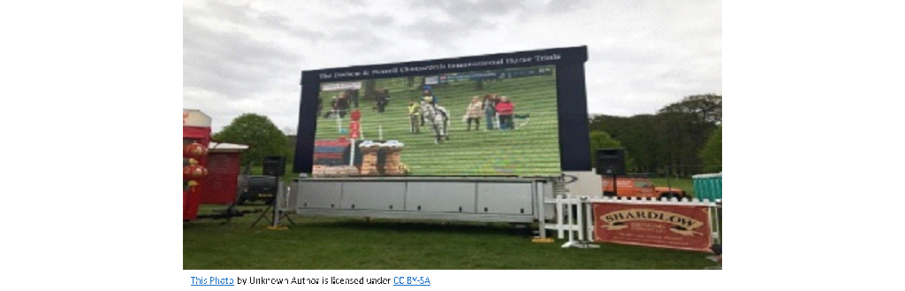

*Cyfle i Glwb neu Gapel/Eglwys wahodd pobl i ddod i wylio gêm bwysig ar sgrin fawr neu mewn cartref ar deledu. Yn ystod y noson mae cyfle i rannu neges Gristnogol neu i ddangos un o ffilmiau CIS*

***Ysgolion***

**

*Mae CIS hefyd yn cynnig adnoddau i helpu pobl sy’n gweithio mewn ysgolion i siarad ag ieuenctid sy’n cymryd rhan mewn chwaraeon. Mae yna ddefnyddiau ar gyfer gwasanaethau a gwersi - y cyfan yn seiliedig ar thema Ffydd a Chwaraeon.*

*Beth amdanat ti?*

*Wyt ti’n cymryd rhan mewn chwaraeon?*

*Wyt ti’n meddwl fod hi’n bosibl cymysgu crefydd a chwaraeon?*

